河南师范大学政府采购网上商城管理暂行办法
校国资字〔2018〕2号
第一章 总则
第一条 为规范政府采购网上商城管理，提高采购效率，增强采购透明度，降低采购成本，根据《中华人民共和国政府采购法》《河南省省级政府采购网上商城管理暂行办法》（豫财购〔2016〕14号）及政府采购有关规定，结合我校实际，制定本办法。
第二条 本办法所称网上商城，是指依托河南省电子化政府采购系统建设的网上采购交易平台。网上商城利用电子商务手段，通过数据接口由电子商务供应商提供商品，实现采购人日常零星商品在线选购。
第三条 网上商城的监督和管理工作由国有资产管理处负责，各单位对本单位的网上商城采购工作负责监督管理。
第四条 网上商城采购坚持厉行节约原则和最低价优先原则，严禁超标准采购。
第五条 网上商城商品管理及采购行为应当落实促进节能环保、购买本国货物等政府采购政策。
第二章 网上商城实施范围
第六条 凡采购《河南省政府采购网上商城品目目录》（见附件一）和《河南省政府采购网上商城鼓励采购品目目录》（见附件二）范围的货物，单项或单次预算在50万元以下的均通过网上商城采购：
（一）《河南省政府采购网上商城品目目录》内办公机具、空调、电视、网络设备、商业软件、公务用车、办公家具等7类35个品目，原则上都要通过网上商城直接采购。
（二）《河南省政府采购网上商城鼓励采购品目目录》内办公耗材、电脑配件、办公用品等3类62个品目，属网上商城鼓励采购品目，是方便采购人日常零星采购而上架的商品，鼓励采购人根据需要网上采购。
第七条 网上商城实行品目目录制。网上商城品目目录由省财政厅根据采购人采购需求，本着“标准通用、市场可买、货源充足”的原则确定并公布，实行动态管理，根据采购人采购需求和管理需要适时进行调整。
第三章 网上商城采购程序
第八条 网上商城采购的基本流程：
（一）采购计划备案。采购人使用口令和密码登录河南省电子化政府采购系统进行政府采购计划备案，属于《河南省政府采购网上商城品目目录》内货物的，在采购方式上选择“网上商城采购”，系统自动将该采购计划推送至网上商城。该步骤由国有资产管理处统一审批并备案。
（二）选择商品。采购人登陆网上商城，根据计划查询需求商品，确定意向采购产品品牌、型号，系统自动显示各型号配置、价格等信息供采购人对比选择。该步骤由各单位采购人员操作，同一商品只能选择价格最低的供应商，价格相同的供应商可以选择任意一个下单。
（三）确认下单。采购人确定商品后放入购物车，登记送货地址和联系人，告知电商出具发票所要填写的内容，进行电子下单采购。该步骤由各单位采购人员操作，支付方式选择公务卡结算或银行转账。
（四）电商供货。电商确认订单，系统自动生成合同，并实现自动公告和备案，电商根据订单填写的商品信息及送货地址送货。需要书面合同的，从系统生成打印双方签字盖章。该步骤由各单位采购人员和使用人员共同完成。
（五）到货验收。采购人按照合同约定及时进行货物验收，在系统中确认验收并对履约电商进行评价。该步骤由各单位采购人员和使用人员共同完成。
（六）资金支付。电商承诺网上商城采购商品资金支付账期为45日。采购人验收合格后及时使用公务卡支付、转账支付或支票支付等办理资金支付。采购人应当在到货验收合格并收到发票后45日内将采购资金一次性全额支付电商。电商应当在确认订单后5个工作日内交货。采购人应在到货后5个工作日内验收完毕。该步骤由各单位资产管理员和使用人员共同完成。
第九条 如遇商品升级换代或暂时无货的商品，采购人与电商协商同意，可作废原订单重新下单。

第四章 监督管理
第十条 采购人采购纳入网上商城品目目录范围内商品的，应当通过网上商城采购。属于网上商城品目目录内鼓励采购的商品，采购人按照自愿原则采购。
第十一条 国有资产管理处对网上商城的实施情况进行定期或不定期监督检查，采购人应当积极配合监督检查工作。
第十二条 采购人可对成交电商的履约情况进行评价。
第十三条 采购人不得向电商提出超出合同范围的不合理要求，不得无故不签订合同或不履行合同，不得向电商索要或者接受其给予的赠品、回扣或者与采购无关的其他商品、服务，不得将超过网上商城采购限额的项目化整为零实施网上商城采购。
第十四条 各单位应当协助国有资产管理处做好网上商城商品工件的监督和管理。
第五章 附则
第十五条 本办法由河南师范大学国有资产管理处负责解释。
第十六条 本办法自发布之日起执行。

附件1
河南省政府采购网上商城品目目录
序号 | 类别 | 品目 | 备注 | 序号 | 类别 | 品目 | 备注
1 | 办公机具 | 台式计算机 |  | 22 | 网络设备 | UPS电源
2 | 办公机具 | 笔记本计算机 |  | 23 | 网络设备 | 防火墙产品
3 | 办公机具 | 平板电脑 |  | 24 | 商业软件 | 数据库软件
4 | 办公机具 | 激光式打印机 |  | 25 | 商业软件 | 办公软件
5 | 办公机具 | 喷墨式打印机 |  | 26 | 商业软件 | 财务软件
6 | 办公机具 | 针式打印机 |  | 27 | 公务用车 | 轿车
7 | 办公机具 | 复印机 |  | 28 | 公务用车 | 越野汽车
8 | 办公机具 | 印刷一体机 |  | 29 | 公务用车 | 小型客车
9 | 办公机具 | 碎纸机 |  | 30 | 公务用车 | 大客车
10 | 办公机具 | 扫描仪 |  | 31 | 公务用车 | 商务车
11 | 办公机具 | 摄像机 |  | 32 | 办公家具 | 木制办公家具
12 | 办公机具 | 传真机 |  | 33 | 办公家具 | 金属类办公家具
13 | 办公机具 | 数码照相机 |  | 34 | 办公家具 | 定制类办公家具
14 | 办公机具 | 投影仪 |  | 35 | 办公家具 | 皮、布类办公家具
15 | 空调机 | 壁挂式空调
16 | 空调机 | 柜式空调
17 | 电视 | 液晶电视机
18 | 电视 | 等离子电视机
19 | 网络设备 | 服务器
20 | 网络设备 | 路由器
21 | 网络设备 | 交换机

附件2
河南省政府采购网上商城鼓励采购品目目录
序号 | 类别 | 品目 | 备注 | 序号 | 类别 | 品目 | 备注
1 | 办公耗材 | 硒鼓 |  | 36 | 办公用品  办公用品  办公用品  办公用品 | 胶带座/封箱器
2 | 办公耗材 | 墨盒 |  | 37 | 办公用品  办公用品  办公用品  办公用品 | 订书机/起订器
3 | 办公耗材 | 色带 |  | 38 | 办公用品  办公用品  办公用品  办公用品 | 纸面笔记本
4 | 办公耗材 | 复印纸 | A4、A3、空白  或彩色复印纸 | 39 | 办公用品  办公用品  办公用品  办公用品 | 商务仿皮/皮面本
5 | 办公耗材 | 传真纸 |  | 40 | 办公用品  办公用品  办公用品  办公用品 | 名片册/名片盒
6 | 办公耗材 | 打印纸 | 主要指多联打印纸 | 41 | 办公用品  办公用品  办公用品  办公用品 | 风琴包
7 | 电脑配件 | 液晶显示器 |  | 42 | 办公用品  办公用品  办公用品  办公用品 | 橡皮
8 | 电脑配件 | 显示器支架 |  | 43 | 办公用品  办公用品  办公用品  办公用品 | 电话机
9 | 电脑配件 | 隔离卡 |  | 44 | 办公用品  办公用品  办公用品  办公用品 | 便贴纸
10 | 电脑配件 | U盘 |  | 45 | 办公用品  办公用品  办公用品  办公用品 | 抽杆夹/拉杆夹
11 | 电脑配件 | 键盘/鼠标 |  | 46 | 办公用品  办公用品  办公用品  办公用品 | 长尾夹
12 | 电脑配件 | 内存条 |  | 47 | 办公用品  办公用品  办公用品  办公用品 | 拉链袋
13 | 电脑配件 | 光盘 |  | 48 | 办公用品  办公用品  办公用品  办公用品 | 卷笔刀
14 | 电脑配件 | 移动硬盘 |  | 49 | 办公用品  办公用品  办公用品  办公用品 | 商务仿皮/皮面本
15 | 电脑配件 | 硬盘盒 |  | 50 | 办公用品  办公用品  办公用品  办公用品 | 图钉/大头针/回形针
16 | 电脑配件 | 手写板 |  | 51 | 办公用品  办公用品  办公用品  办公用品 | 板夹
17 | 电脑配件 | 网卡 |  | 52 | 办公用品  办公用品  办公用品  办公用品 | 笔筒
18 | 办公用品  办公用品 | 档案夹 |  | 53 | 办公用品  办公用品  办公用品  办公用品 | 白板
19 | 办公用品  办公用品 | 档案盒 |  | 54 | 办公用品  办公用品  办公用品  办公用品 | 白板配件
20 | 办公用品  办公用品 | 报告夹 |  | 55 | 办公用品  办公用品  办公用品  办公用品 | 文件栏
21 | 办公用品  办公用品 | 文件袋 |  | 56 | 办公用品  办公用品  办公用品  办公用品 | 验钞机
22 | 办公用品  办公用品 | 中性笔 |  | 57 | 办公用品  办公用品  办公用品  办公用品 | 过塑机
23 | 办公用品  办公用品 | 圆珠笔 |  | 58 | 办公用品  办公用品  办公用品  办公用品 | 标牌/席卡
24 | 办公用品  办公用品 | 荧光笔 |  | 59 | 办公用品  办公用品  办公用品  办公用品 | 橡皮圈
25 | 办公用品  办公用品 | 记号笔 |  | 60 | 办公用品  办公用品  办公用品  办公用品 | 胸卡吊绳及配件
25 | 办公用品  办公用品 | 笔芯 |  | 61 | 办公用品  办公用品  办公用品  办公用品 | 印台/印泥/印油
27 | 办公用品  办公用品 | 白板笔 |  | 62 | 办公用品  办公用品  办公用品  办公用品 | 奖状/证书
28 | 办公用品  办公用品 | 铅笔 | 铅笔、自动铅笔
29 | 办公用品  办公用品 | 计算器
30 | 办公用品  办公用品 | 美工刀
31 | 办公用品  办公用品 | 剪刀
32 | 办公用品  办公用品 | 胶水/胶棒
33 | 办公用品  办公用品 | 订书机
34 | 办公用品  办公用品 | 打孔机
35 | 办公用品  办公用品 | 排插

附件3
河南省政府采购网上商城使用操作说明
目 录
1.网上采购流程 2
2.协议供货品目与网上商城品目对应表 3
3.网上采购 4
3.1 商品选择及下单 5
3.2订单取消 10
3.3订单验收 12
3.4订单评价 13
3.5退/换货 13
3.6订单信息查询 14
4.退/换货流程 16

1.网上采购流程
网上商城采购的流程为：采购计划申报（协议供货类）、审批→采购人登陆网上商城（可根据单位的实际采购需求进行人员分派）→首先查询需求商品→确定意向产品品牌型号→系统自动显示各型号配置、价格等信息供采购人评比→采购人确定商品后放入购物车→登记送货地址和联系人，确认下单→协议供货商确认订单（自动生成合同）→供应商送货（采购人付款:可以使用公务卡支付或转账支付，按授权支付流程办理）→完成交易→采购人进行货物验收、付款（账期）及评价。网上交易流程图如下：
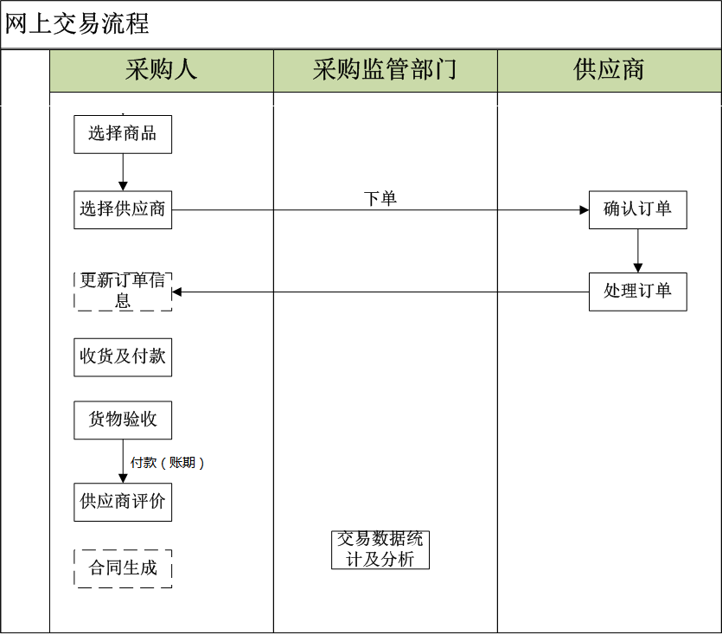

协议供货计划申报
● 点击 计划管理->计划申报
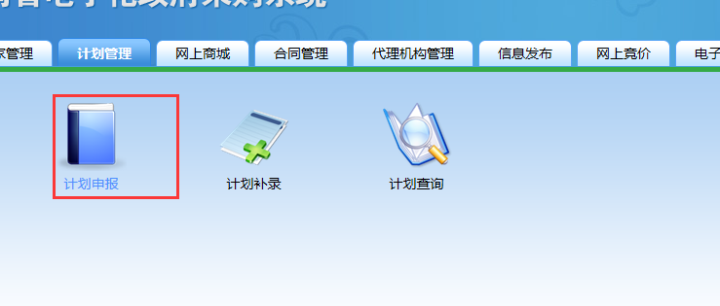
点击增加弹出计划申报基本信息页面
● 在‘采购内容’的地方选择‘货物’下的‘网上商城品目’如下图：
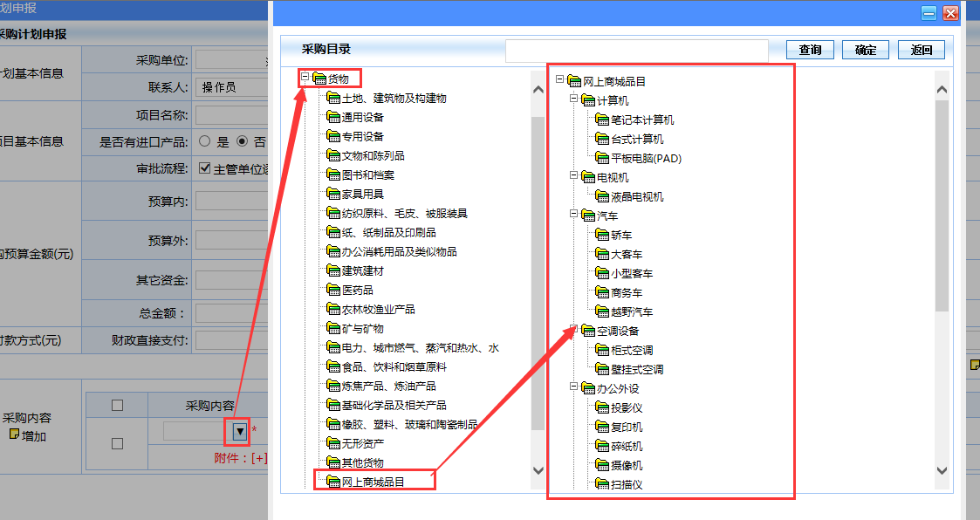
采购方式选择‘协议供货’如下图：
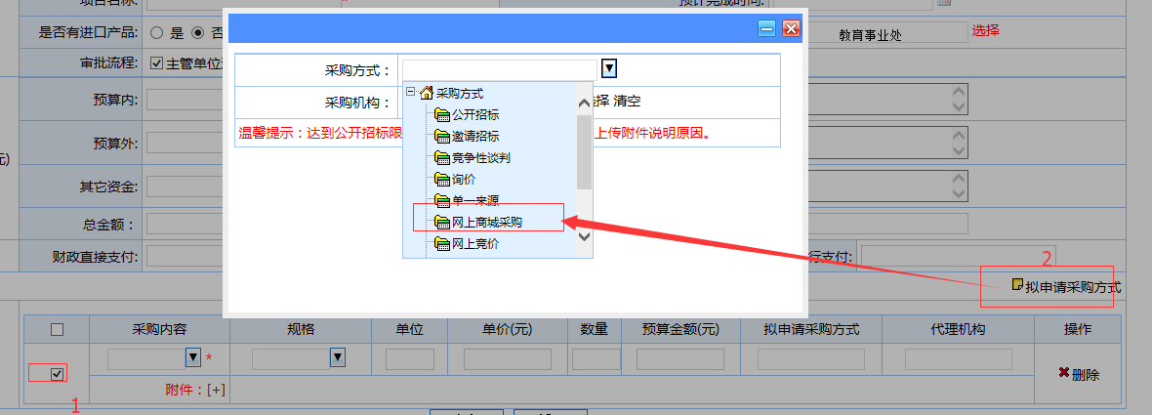
注意：采购人若要走网上商城采购，则必须在采购内容里选择‘货物’下的‘网上商城品目’
● 填写完基本信息之后保存，然后提交，流程与平常计划申报的流程一样。

3.网上采购
● 点击 网上商城->电子商城
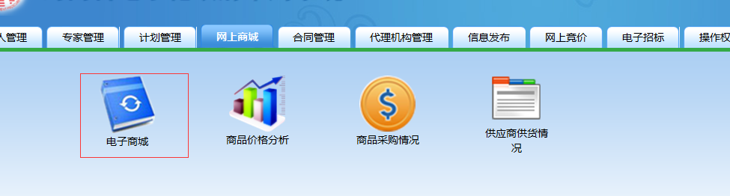

● 采购人查询计划的时候可以在搜索条件内输入相应条件查询网上采购计划。
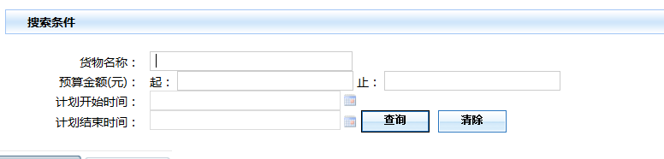

● "待采购"中的计划就是采购人申报的协议供货计划
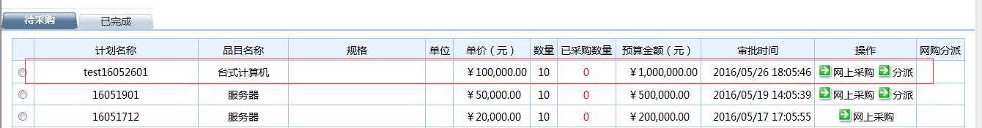
● "已完成"中的计划是采购人把此申报计划内的商品数量采购完成

3.1 商品选择及下单
● 点击"网上采购"进入网上采购页面
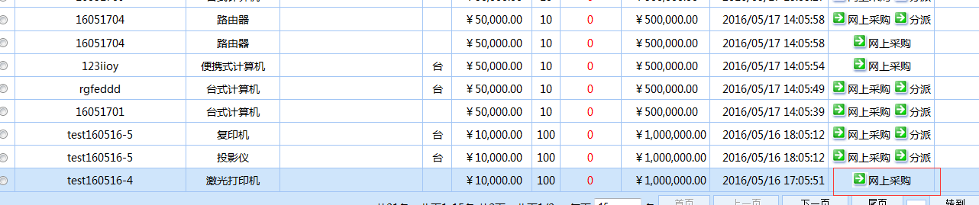
如下图：
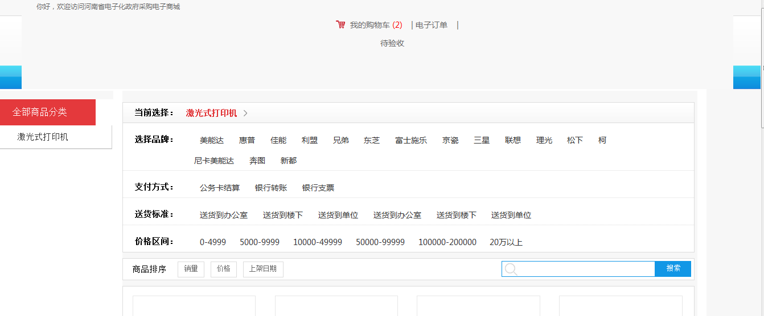
● 选择要买的商品
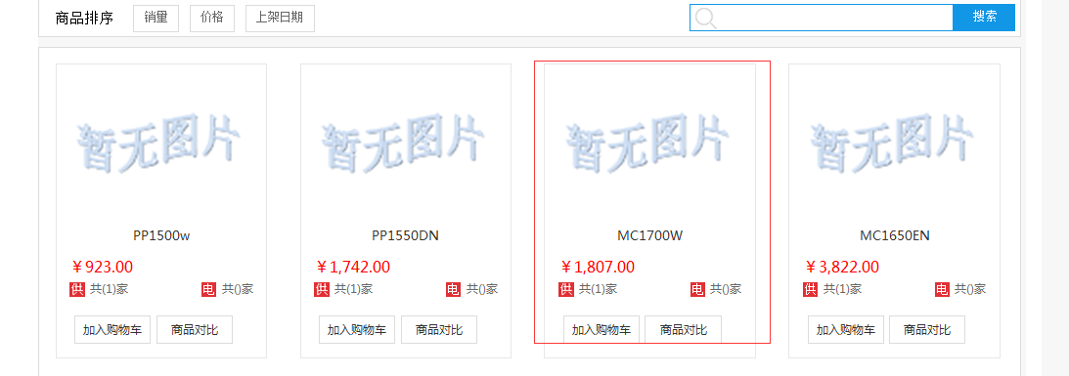
● 选择供应商
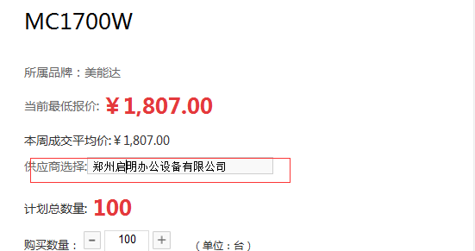

弹出如下页面：
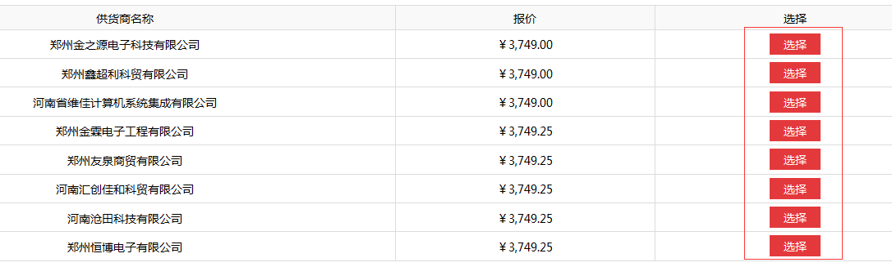
点击"选择"选中确定的供应商。
● 购买数量和供应商确认完之后 点击"加入购物车"
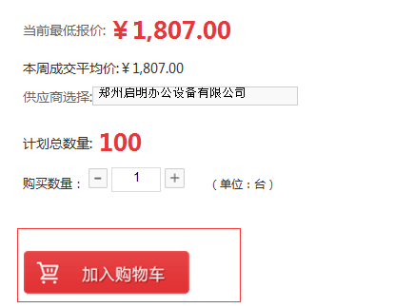
进入下单页面，如下图：
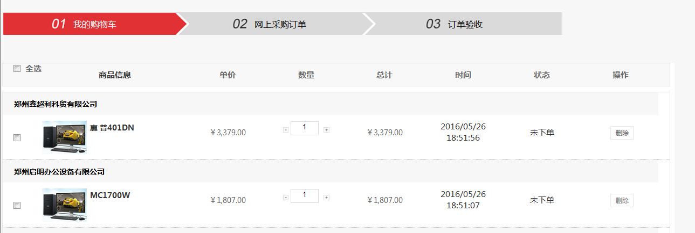
1)未下单之前若要删除此订单，点击"删除"删除该订单。
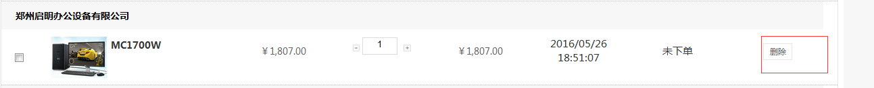

2)未下单之前若要修改采购数量，点击""。
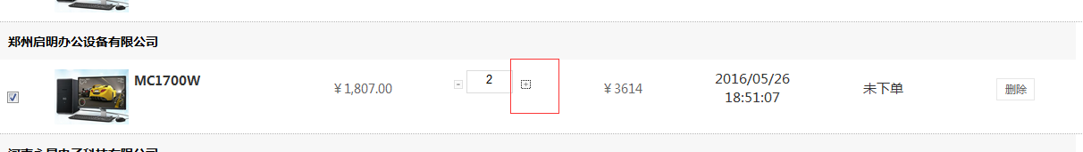

● 选择要下单的商品，也可以多个商品同时下单
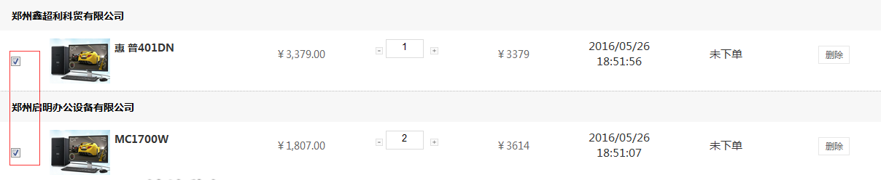
- 选择完商品之后 点击"下单"
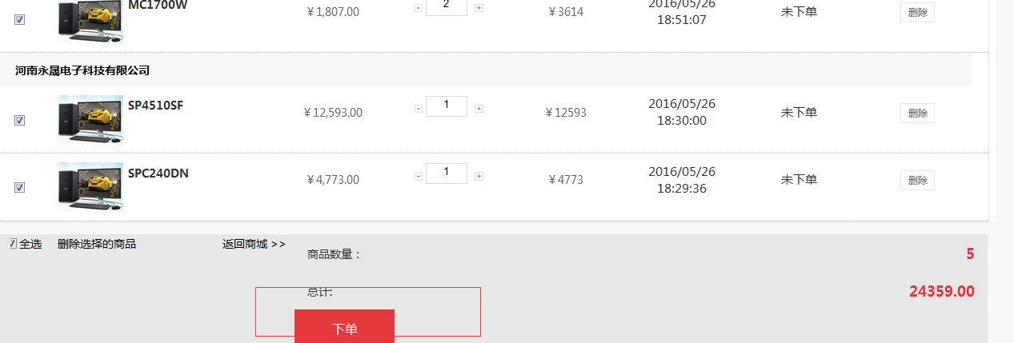
- 填写完订单信息之后 点击"保存"保存的此信息还可以修改
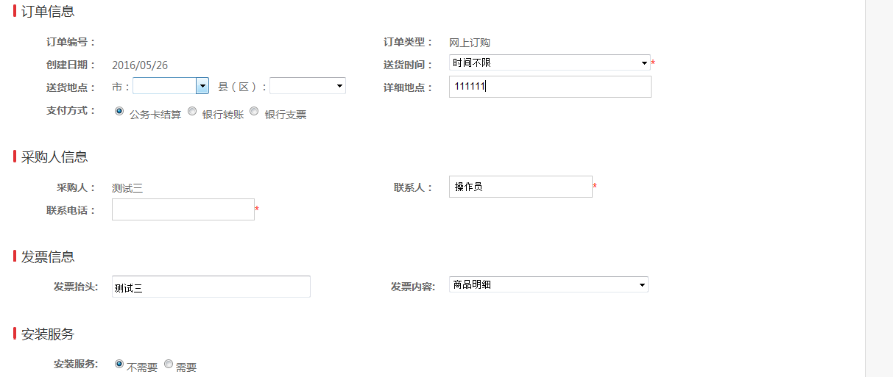

- 填写完订单信息之后 点击"保存"保存的此信息还可以修改
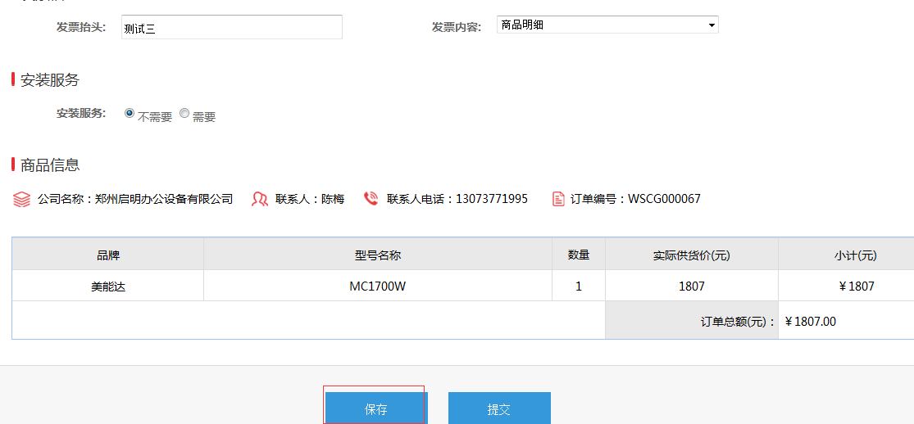

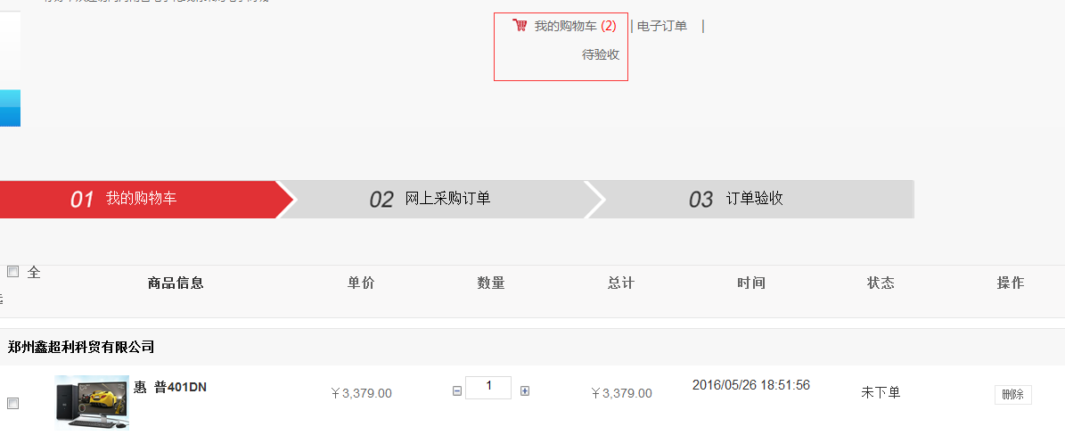

点击"提交"之后，等待供应商确认订单。
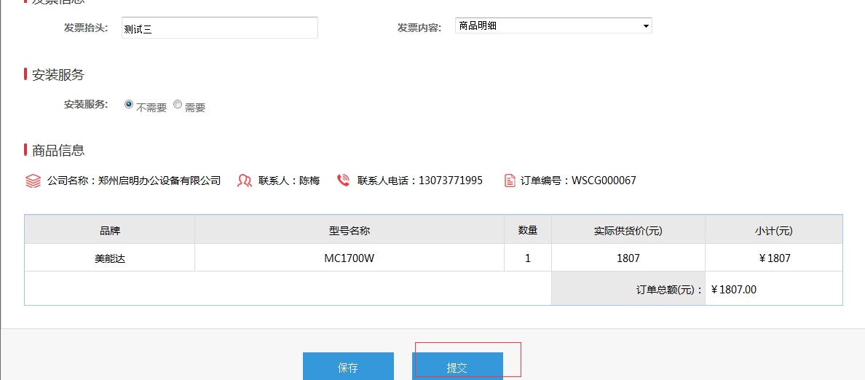
- 注意事项：
当选择的供应商报价不是最低价(未经主管部门批准，不得擅自选择)，在下单填写订单信息的时候采购人是要填写原因的。
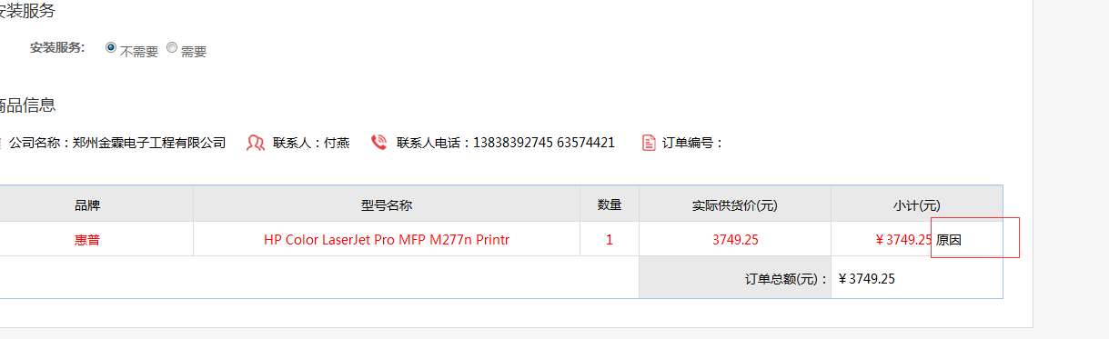

3.2订单取消
● 点击"电子订单" 进入订单管理
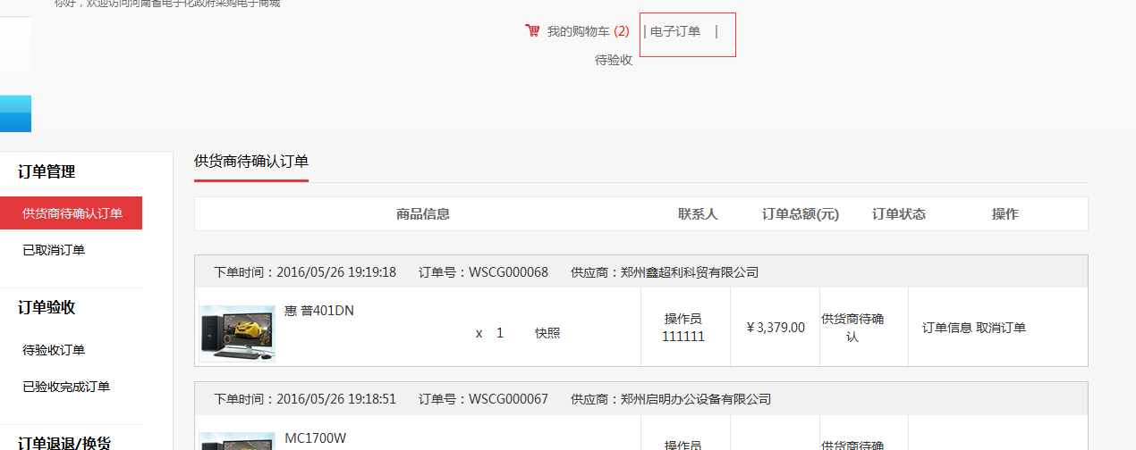

- 在供应商未确认订单之前是可以取消订单 的，在"供应商待确认订单"中点击"取消订单"。
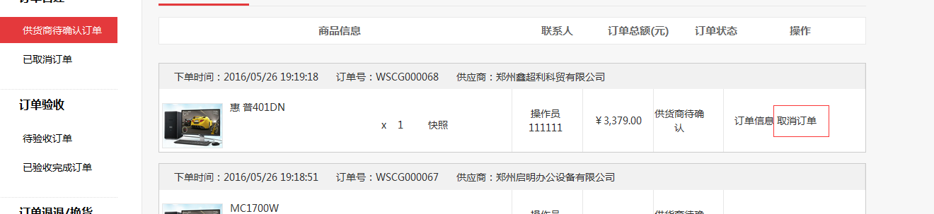

- 取消的订单/供应商拒绝采购的订单出现在"已取消订单"中且状态是已作废
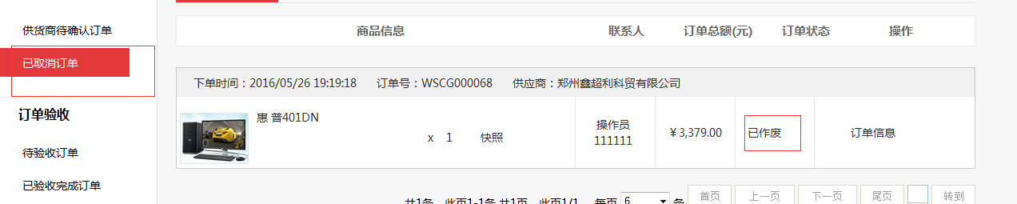

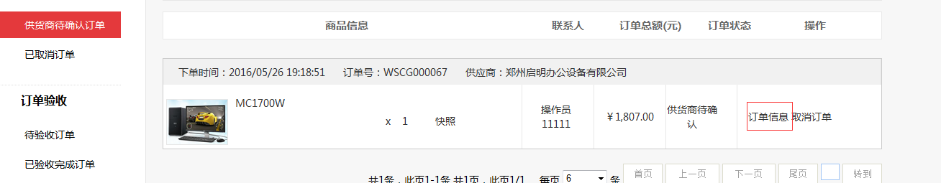

3.3订单验收
- 供应商确认订单之后，此订单出现在"待验收订单中"且订单状态为"待验收"，如下图：
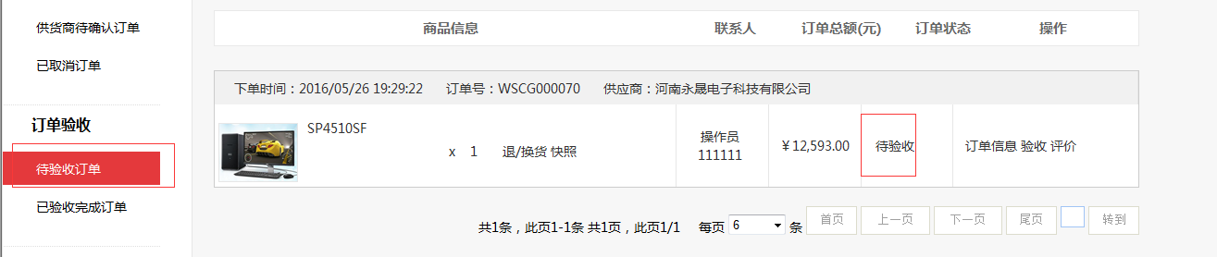

- 点击"验收"
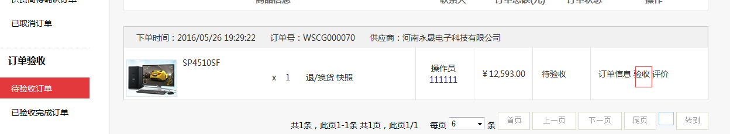
- 弹出如下图窗口：
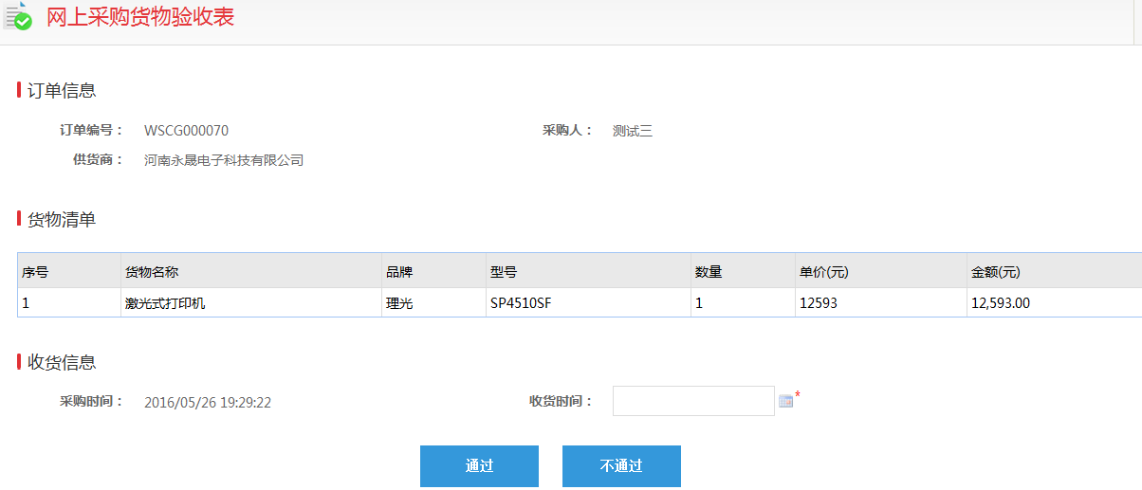
- 已验收的订单出现在"已验收完成订单"且订单状态是"已验收"。
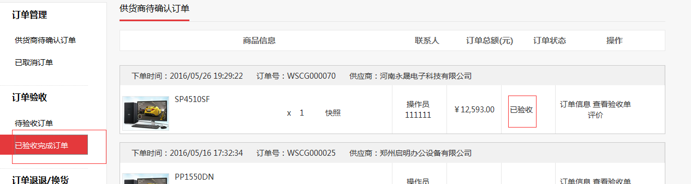

- 填写收货时间，点击"通过"此订单验收通过，订单验收通过后方可进资金支付

3.4订单评价
- 对于订单及供应商的评价在收到货之后，随时可进行评价，在订单信息后点击“评价”
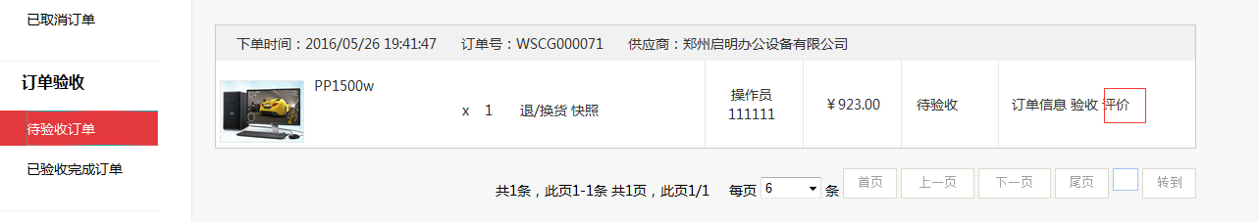
- 填写对评价信息
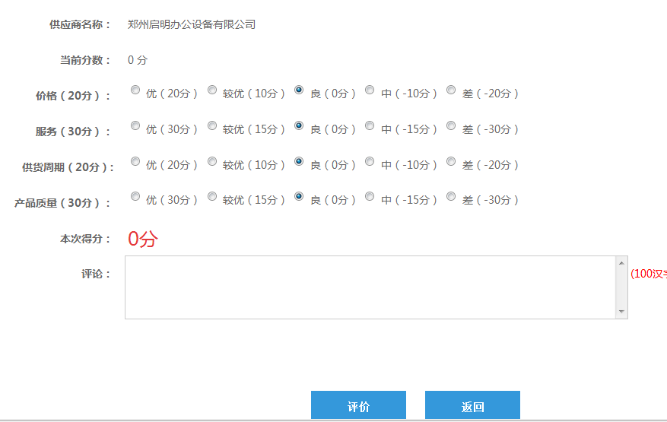

3.5退/换货
- 如在交易过程中需要退换时，请在待验收订单中点击"退/换货"
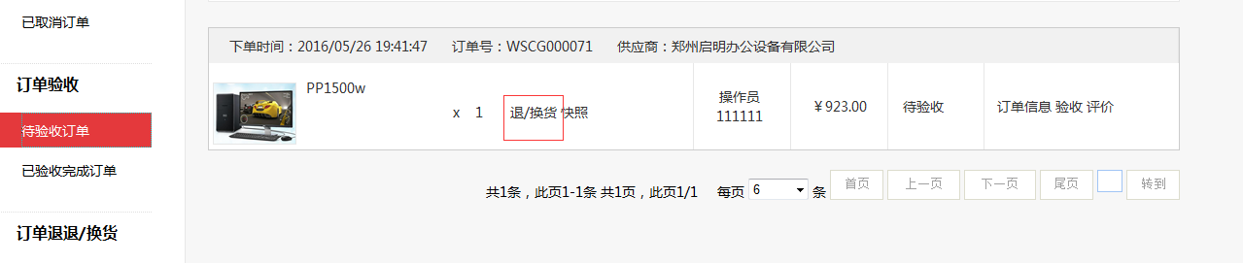
- 填写退/换信息，填写完成后，点击提交
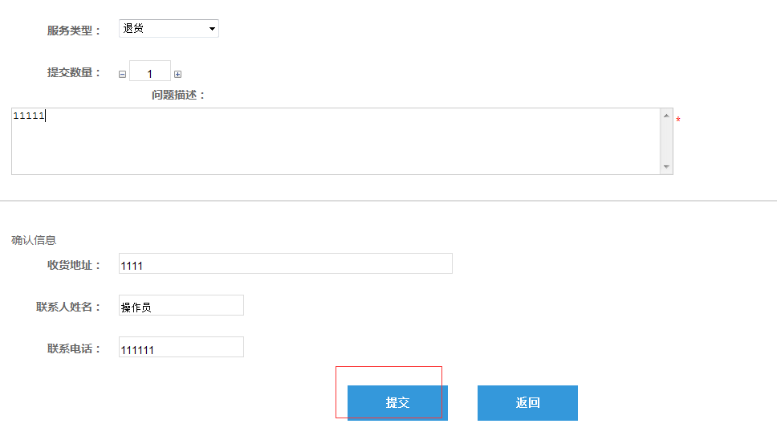
- 退/换货的商品出现在"退/换货"中 状态为"退货"状态。
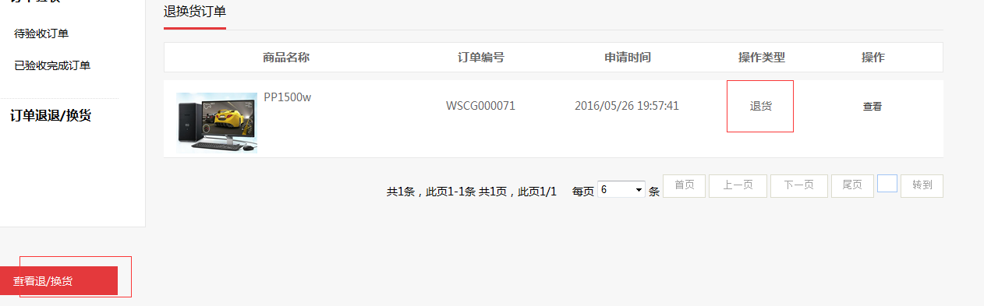

3.6订单信息查询
在交易过程中及事后可随时查看订单的详细。
- 可在已验收完成订单中，查看订单信息

- 点击订单信息，查看订单信息

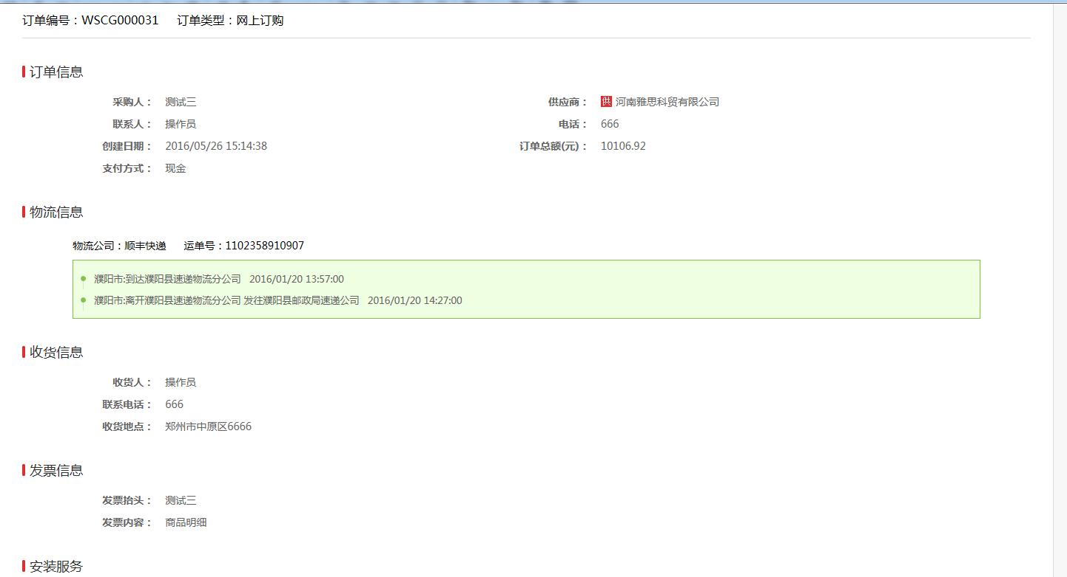

4.退/换货流程
采购人退换货，根据发生的时间可分为五种情况：
1）订单经供应商确认后，未进行物流配送时，采购人取消订单；
采购人可与供应商电话联系，由供应商在系统中进行退单处理，并将退单信息及时推送至政府采购网上商城系统。
2）订单经供应商确认后，已进行物流配送，未达到采购人目的处（即运输过程中），发生退换货情况；
采购人必须先收到货，收到货之后，方能进行退换货申请。
退货分为两种情况：
a.全部退：采购人申请订单取消，供应商确认订单取消；
b.部分退货：采购人申请修改订单，供应商确认订单修改，如发票或合同已寄出，采购人需与供应商沟通进行发票或合同的更换。
换货是指对同一型号，采购人进行换货申请。采购人对订单进行换货申请，供应商进行订单换货确认，收到货之后，进行供方收货确认及安排发货。
3）采购人已收货，已付款后，对商品进行退货；
采购人在政府采购网上商城系统中填写退货理由，并电话与供应商电话联系，由供应商在系统中进行退单确认处理并将退单信息及时推送至政府采购网上商城系统，根据现有电商退换货规则由责任方承担。
4）采购人已收货，未付款，对商品进行退货；
采购人在政采系统中填写退货理由，并电话与供应商电话联系，由供应商在系统中进行退单确认处理并将退单信息及时推送至政采系统。
5）采购人已收货，未付款，对商品进行换货（不允许付款后，进行换货）。
采购人在政采系统中填写换货理由，并电话与供应商联系，由供应商在系统中进行换货确认处理。（运费如何处理）
（附商品退换货流程）

